Федеральное государственное бюджетное образовательное учреждение высшего образования "Красноярский государственный медицинский университет имени профессора В.Ф. Войно-Ясенецкого" Министерства здравоохранения Российской Федерации
Институт последипломного образования
Кафедра кардиологии, функциональной и клинико-лабораторной диагностики ИПО

РЕФЕРАТ
на тему: «Современные анализаторы исследования системы гемостаза»

Выполнил: врач-ординатор
Пермякова К. Д.
Проверила: Анисимова Е. Н.

Красноярск
2022г.
ОГЛАВЛЕНИЕ
Введение 3
Классификация 4
РОС анализаторы интегральной оценки состояния гемостаза 4
Классическая тромбоэластография 4
Ротационная тромбоэластометрия 6
Основные показатели 8
РОС анализаторы, использущие пьезоэффект 10
РОС анализаторы функции тромбоцитов 13
Заключение 15
Список литературы 16

Введение
Первое упоминание о мониторинге гемостаза появилось более 3000 лет тому назад с описания первого теста длительности времени кровотечения после повреждения кожи, сделанного китайским императором Huang Ti. Время кровотечения также было описано Sydenham в начале 17 века, но только начиная с 1900 годов нарушения свертывания крови стали оцениваться этим тестом, выполняемым у постели больного. Дальнейшее развитие понимания каскадного механизма свертывания крови и взаимодействия различных факторов свертывания крови привело к разработке первых тестов оценки свертывания крови. Первоначально эти методы основывались на визуальной оценке образования сгустка или изменения вязкости пробы. Прогрессивно развиваясь, визуальные методы регистрации сгустка были заменены на технологию оптической детекции сгустка с использованием турбидиметрической и нефелометрической техник, при которых изменение оптической плотности образца отражало образование фибриновой сети. В последние годы появились анализаторы гемостаза, использующие другие методы детекции образования сгустка пробы, такие как электрохимический и высокочастотная пьезография.
Потребность в технологиях оценки системы гемостаза в местах оказания медицинской помощи (POC) стала необходимой в связи с тем, что централизованные лаборатории стали все более неспособными предоставлять результаты в сроки, необходимые для быстрого изменения антикоагулянтной терапии. Это в равной степени относится и к больным, нуждающимся в корректировке терапии во время интенсивной терапии. Наряду с этим важным обстоятельством необходимости применения РОС методов исследования гемостаза является:
- необходимость экстренной оценки состояния гемостаза в условиях ограниченной доступности централизованной КДЛ (например, в круглосуточных условиях работы отделений интенсивной терапии, приемного покоя, полевой медицины);

- необходимость подбора доз и корректировки антикоагулянтной терапии антагонистами витамина К в домашних и полевых условиях;
- необходимость экстренной оценки уровня «искусственной» гипокоагуляции при операциях на сердце и крупных сосудах и подбора дозы ингибиторов гепарина.

Классификация
РОС анализаторы интегральной оценки состояния гемостаза
- классическая тромбоэластография
- модифицированная тромбоэластография
- пьезоанализаторы
Специализированные РОС анализаторы гемостаза
- анализаторы функции тромбоцитов
- анализаторы содержания гепарина в крови
- анализаторы ПВ/МНО, служащие преимущественно для подбора и корректировки дозы варфарина
- анализаторы традиционных тестов свертывания крови (ПВ, АЧТВ, тромбинового времени, фибриногена).

РОС анализаторы интегральной оценки состояния гемостаза

Классическая тромбоэластография
Тромбоэластограф (ТЭГ), изобретенный в 1948 году (Hartert), является первым анализатором оценки вязкоэластических свойств сгустка крови, который позволяет оценить время свертывания образца крови, скорость образования сгустка, максимальную плотность сгустка, фибринолитическую активность, наличие гепарина или новых оральных антикоагулянтов, провести оценку функциональной активности тромбоцитов, оценить качество фибриногена.
Небольшое количество пробы (цельная кровь, цитратная цельная кровь) в объеме 360 мкл помещается в пластиковую измерительную кювету, в которую вставляют пластиковый штифт. Кювета приводится в колебательное движение под углом 4°45 мин.
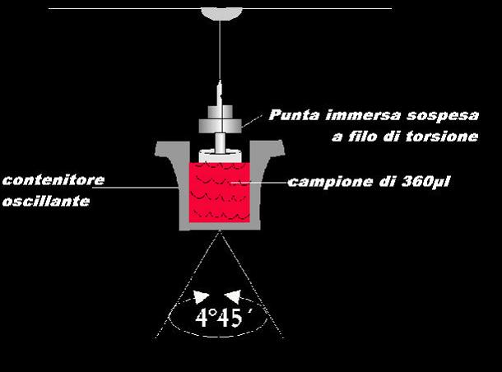
Рисунок 1 – Принцип действия классического тромбоэластографа

Исследование получило мировое распространение для мониторинга системы гемостаза при трансплантации печени, в сердечно-сосудистой хирургии, акушерстве, реаниматологии.
К приборам, использующим вышеописанный метод, относятся хорошо известные на мировом рынке и рынке России анализаторы TEG 5000 (Haemonetics, USA) (рис. 2), автоматизированный 4-х канальный анализатор Multi TЕМА (Hemologix, Italy) (рис. 3) и его одноканальная модификация Mono TEMA-A. (рис. 4).
В последние годы на рынке появились новые тромбоэластографы, использующие классический метод ТЭГ, производства КНР: CFSM (Lepu Medical) (рис. 5) и Haema T4 Futures (Medcaptain) (рис. 6).

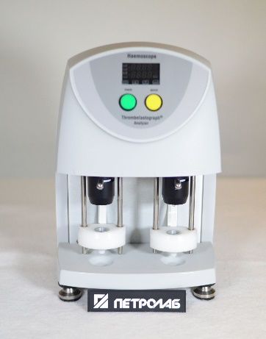
Рисунок 2 – TEG 5000
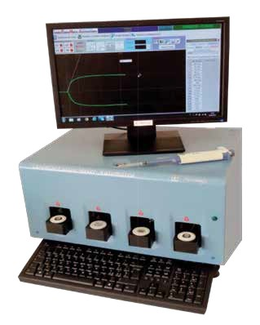
Рисунок 3 – Multi TЕМА
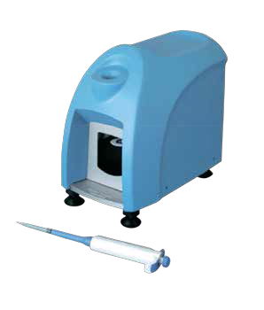
Рисунок 4 – Mono TEMA-A

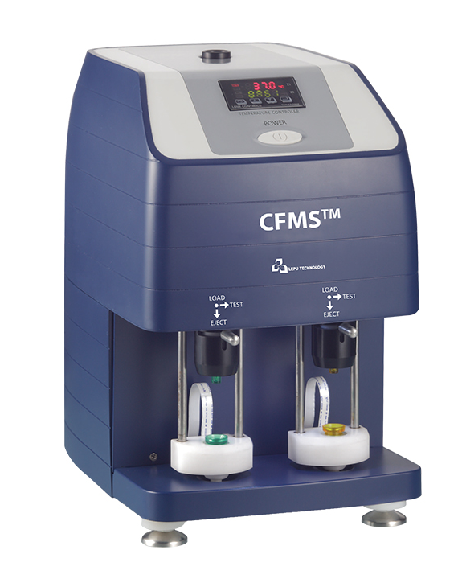
Рисунок 5 – CFSM
Рисунок 6 – Haema T4 Futures

Ротационная тромбоэластометрия
Данный метод также позволяет оценить вязкоэластические свойства крови, но в отличие от метода Hartert, 360 мкл пробы помещается в неподвижную подогреваемую кювету, в которую опускается одноразовый штифт, закрепленный на наконечнике вала выполняющий возвратно-поступательное вращение (Рис. 7).
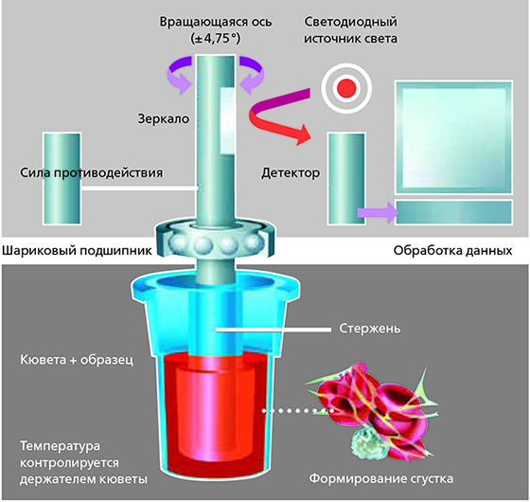
Рисунок 7 – Принцип действия ротационного тромбоэластометра

Увеличение плотности сгустка при свертывании образца влияет на вращение вала, которое регистрируется датчиком и отображается графически в виде тромбоэластограммы (Рис. 8).
Рисунок 8 – Тромбоэластограмма

Данный метод реализован в 4-канальном приборе ROTEM (IL, USA) (Рис. 9), последняя модификация данного прибора – ROTEM Delta представляет собой комбинацию 4-х канального тромбоэластографа и 2-х канального импедансного агрегометра Rotem platelet, позволяющего исследовать агрегацию тромбоцитов в цельной крови. Этой же фирмой в настоящее время представлен и автоматизированный одноканальный прибор Rotem sigma (Рис. 10), представляющий интерес для использования в экспресс-лабораториях при отделениях интенсивной терапии.

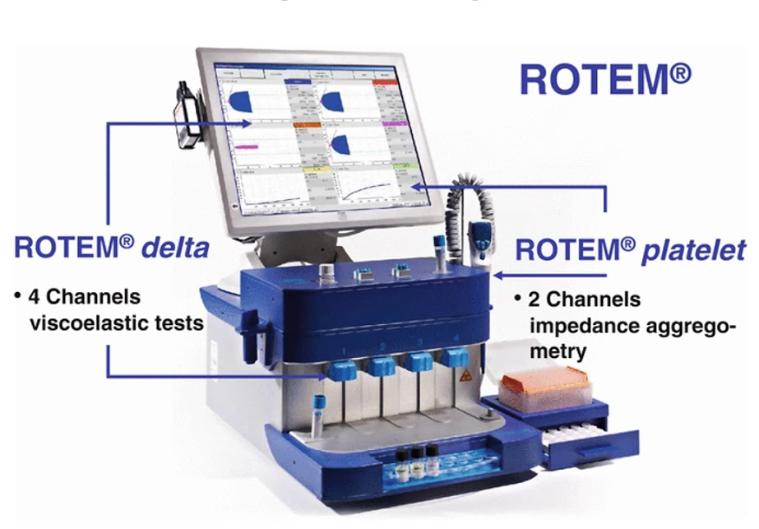
Рисунок 9 – ROTEM
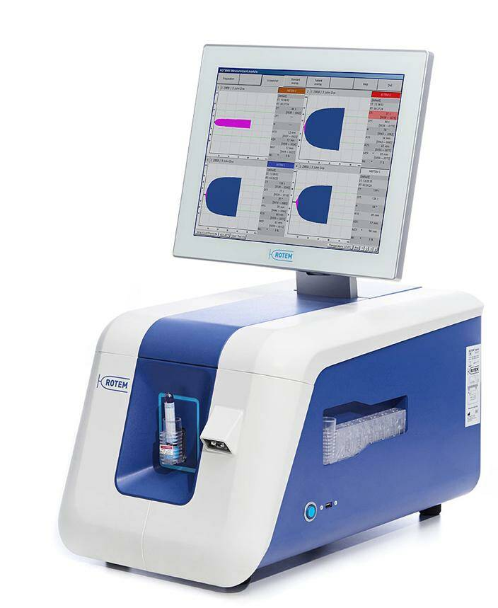
Рисунок 10 – Rotem sigma

Основные показатели
Основные показатели тромбоэластограмм (Рис. 11), полученных обоими методами весьма сходны и позволяют оценить, прежде всего, хронометрический показатель свертывания крови, соответствующий времени от начала исследования до появления первых нитей фибрина, показазатель R (TEG 5000) и показатель CT (ROTEM). Эти показатели наиболее коррелируют с традиционными тестами исследования свертывания: время свертывания, протромбиновое время, АЧТВ. Скорость образования сгустка (полимеризации фибрина) отражается показателями: угол α и показателем К (TEG 5000).

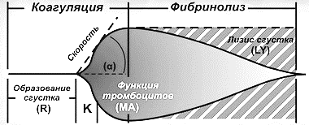
Рисунок 11 – Показатели тромбоэластограммы

Наибольший интерес при исследовании ТЭГ представляет показатель максимальной плотности сгустка, МА, MCF. Данный показатель интегрально отражает свойства сгустка, определяемые количеством тромбоцитов, качеством их функциональных свойств, количеством фибриногена и качеством образованного фибрина. Таким образом, динамический контроль за этим показателем является важным обстоятельством понимания как причины послеоперационных кровотечений, так и правильности проводимой терапии. Чрезвычайно важной характеристикой тромбоэластограммы является возможность оценки фибринолитической активности.
Наблюдение за изменением величины показателя максимальной плотности сгустка в течении 20 и 30 мин после достижения его максимума позволяет не только увидеть процесс фибринолиза, но и оценить его скорость.

Таблица 1 – Сравнение показателей различных методов
TEG | ROTEM
Интервал R | Coagulation time (CT)
Интервал К | Clot formation time (CFT)
Угол α | Угол α
МА | Maximum clot firmness (MCF)
Индекс 30 минут | Индекс лизиса

РОС анализаторы, использующие пьезоэффект
Новый анализатор гемостаза Quantra Hemostasis Analyzer (Quantra) (HemoSonics LLC, Charlottesville, VA) был разработан для автоматического быстрого исследования вязкоэластических свойств сгустка крови у постели пациента (Рис. 12).
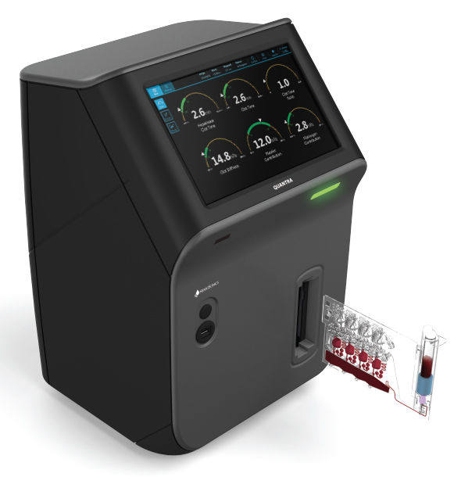
Рисунок 12 – Quantra Hemostasis Analyzer

Работа Quantra основана на патентованном методе SEER (Sonic Estimation of Elasticity via Resonance) Sonorheometry – оригинальной технологии, использующей ультразвуковые колебания для измерения вязкоэластических свойств пробы крови (Рис. 13).
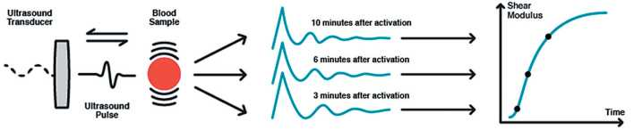
Рисунок 13 – Принцип действия тромбоэластометров, использующих пьезоэффект

Quantra представляет собой автоматический прибор, контролирующий все аспекты тестирования, включающие контроль температуры, переноспробы, излучение ультразвука, преобразование сигнала и распечатку результатов.
Quantra Surgical Cartridge предназначен для оценки вязкоэластических свойств сгустка и диагностики основных причин, вызывающих их изменение. Для работы с прибором используют 4-х канальный картридж. Первый канал картриджа оптимизирован для измерения времени свертывания (Clot Time), второй содержит гепариназу и определяет Heparinase Clot Time, что позволяет рассчитать Clot Time Ratio и оценить уровень гепарина в пробе. Канал 3 оптимизирован для определения плотности сгустка (Clot Stiffness), определяемый тромбоцитами и фибриногеном. Четвертый канал служит для определения вклада фибриногена (Fibrinogen Contribution) в величину плотности сгустка. В обоих каналах происходит нейтрализация гепарина гексадиметрином. Разница в величинах Clot Stiffness and Fibrinogen Contribution соответствует вкладу тромбоцитов в плотность сгустка.
Полностью автоматизированный 4-х канальный анализатор гемостаза TEG 6s (Haemonetics, USA). Система представляет собой портативную систему, использующую многоканальный картридж и устойчивую к внешним вибрациям (Рис. 14).
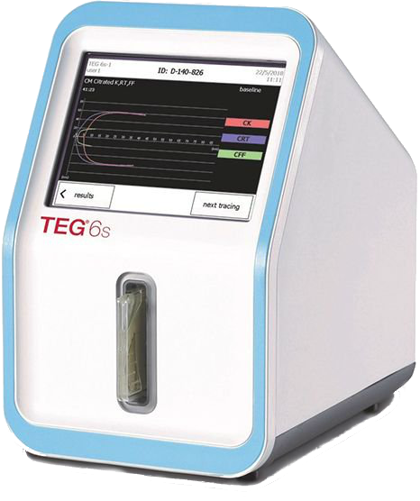
Рисунок 14 – TEG 6s

Образец крови в объеме 400 мкл вносится пипеткой в измерительный картридж и распределяется по 4 отдельным каналам картриджа, содержащим различные реагенты и активаторы свертывания. Около 20 мкл образца попадает в каждый измерительный канал, избыток крови удаляется. После начала измерения пьезоэлектрический активатор меняет положение мениска вертикально расположенной пробы, которое фиксируется оптическим датчиком соответственно. Входящий сигнал имеет максимальную амплитуду 10 мкр при частоте от 20 до 500 Гц. Фурье преобразователь оценивает частоту колебания, при которой образец имеет максимальную амплитуду колебаний мениска образца, соответсвующую процессу свертывания.
При работе с прибором используются два картриджа, первый – Global Haemostasis Cartridge, проводит исследования в цитратной крови и позволяет получить следующие показатели:
- Kaolin TEG – оценка активации по внутреннему пути свертывания, характеризующая риск кровотечения или тромбоза.
- Kaolin TEG with Heparinase – оценка активации по внутреннему пути свертывания в присутсвии ингибитора гепарина, что позволяет оценить наличие гепарина в пробе.
- RapidTEG™ – определение свертывания крови при активации внутреннего и внешнего пути активации, что дает более быструю оценку свертывания крови.
- TEG Functional – оценка активации по внешнему пути свертывания в присутствии ингибитора GPIIb/IIIa рецепторов тромбоцитов, использование этого теста позволяет оценить вклад тромбоцитов и фибриногена в изменения плотности сгустка.
Второй картридж Cartridge Platelet Mapping, исследующий гепаринизированный образец крови, позволяет проводить картирование функции тромбоцитов.
Картридж включает в себя реагенты АДФ и Арахидоновую кислоту, генерирующие тромбин и активирующие тромбоциты. Идентификация ингибирования агрегации тромбоцитов оценивается по отношению к величине контрольного теста Kaolin TEG.

РОС анализаторы функции тромбоцитов
Анализатор функции тромбоцитов PFA-100 (Siemens, Deerfield, IL, USA) моделирует тест Время кровотечения (Рис. 15). В приборе используется специальный картридж, позволяющий оценивать время закрытия отверстия в мембране, содержащей адреналин и /или АДФ и коллаген вследствие образования тромбоцитарного тромба.
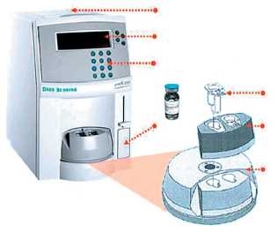
Рисунок 15 – PFA-100

Для исследования достаточно не более 800 мкл цитратной крови. Скорость исследования составляет около 6 исследований в час. Использование прибора возможно для диагностики болезни Виллебранда, для контроля приема аспирина, клопидогреля.
The VerifyNow system (Instrumentation Lab./ USA) (Рис. 16) представляет собой POC систему, основанную на оценке оптической плотности смеси исследуемого образца крови и частиц латекса, покрытых фибриногеном в специальных картриджах, содержащих специфические индукторы агрегации тромбоцитов (АДФ, пептид, активирующий тромбин; рецепторы тромбоцитов; арахидоновую кислоту). Таким образом, система комплектуется тремя видами картриджей, позволяющих контролировать изменения агрегации тромбоцитов при терапии препаратами ацетилсалициловой кислоты (аспирин), производными тиенопиридина (клопидогрель, плавикс), ингибиторами IIB/IIIA рецепторов тромбоцитов (Реопро) (Рис. 17).

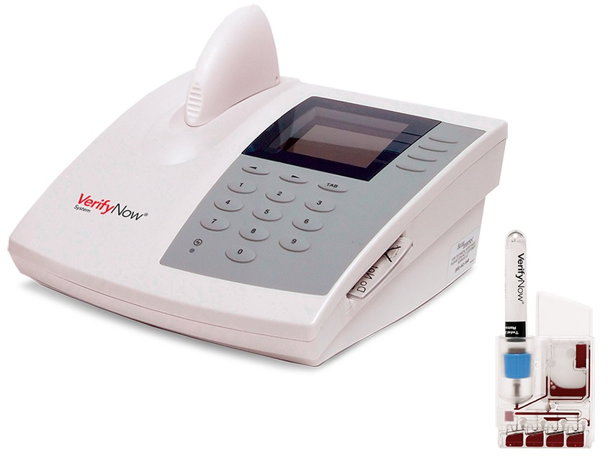
Рисунок 16 – The VerifyNow system
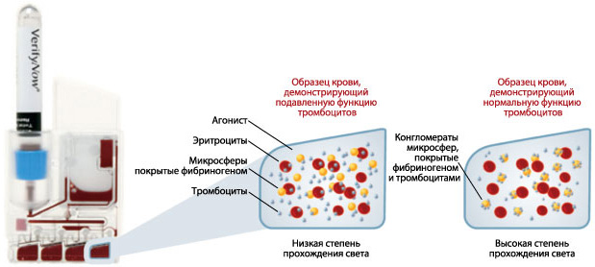
Рисунок 17 – Виды картриджей

Для исследования достаточно 2 мл цитратной крови. Исследование занимает от 2 до 5 минут в зависимости от вида картриджа и дает результат в виде % остаточной агрегационной активности тромбоцитов.

Заключение

Использование различных видов тромбоэластометров позволяет произвести быструю и всестороннюю оценку системы гемостаза непосредственно у постели больного (в операционной), дифференциально подойти к коррекции нарушений в системе гемостаза, направленной на дефицит конкретных факторов крови, провести оценку проводимой терапии, снизить потребление и необоснованное введение трансфузионных сред, а соответственно и стоимость лечения, а также возможные осложнения.

Список литературы

1. Авдушкина, Л. А. Метод тромбоэластографии/тромбоэластометрии в оценке системы гемостаза: прошлое и настоящее. Референтные интервалы / Л.А. Авдушкина, Т.В. Вавилова, Н.Н. Зыбина // Клинико-лабораторный консилиум. – 2009. – № 5. – С. 26–33.
2. Буланов А.Ю. Тромбоэластография в современной клинической практике. Атлас ТЭГ /А.Ю. Буланов. – М.: Ньюдиамед, 2015. – 56 c.
3. Гриневич, Т.Н. Ротационная тромбоэластометрия (ROTEM) / Т.Н. Гриневич, А.В. Наумов, С.В. Лелевич // Журнал ГрГМУ. – 2010. – №1. – С. 7–9.
4. Гриневич Т.Н. Ротационная тромбоэластометрия ROTEM как новый перспективный метод оценки системы гемостаза /Т.Н. Гриневич // Новости хирургии. – 2010. – Т. 18. – № 2. – С. 28.
5. Кузнецова, Б.А. Лабораторные методы исследования системы свертывания крови / Б.А. Кузнецова, под науч. ред. И.Н. Бокарева; РАТГПСС им. А. Шмидта. – М.: Минздравсоцразвития РФ, 2011.
6. Armstrong S., Fernando R., Ashpole K. et al. Assessment of coagulation in the obstetric population using ROTEM thromboelastometry // Int. J. Obstet. Anesth. – 2011; 20(4): Р. 293-298.
7. Kaufman CR, Dwyer KN, Cruz JD, Dols SJ, Trask AL. Usefulness of thromboelastography in assessment of trauma patient coagulation. J. Trauma 1997; 42: 716–20.
8. Koster A., Kukucka M., Fischer T., Hetzer R., Kuppe H. Evaluation of post-cardiopulmonary bypass coagulation disorders by differential diagnosis with a multichannel modified thromboelastogram: a pilot investigation. J Extra Corpor Technol 2001; 33: 153-8.
9. Solomon C., Ranucci M., Hochleitner G., Schochl H., Schlimp C. J. Assessing the Methodology for Calculating Platelet Contribution to Clot Strength (Platelet Component) in Thromboelastometry and Thrombelastography. Anesth Analg. 2015; 121: 868-78.

